

20 februarie 2018

RAPORT ZILNIC

În scopul unei mai bune colaborări, vă rugăm să ne semnalaţi eventualele neplăceri şi să ne oferiţi sugestii pe care le consideraţi necesare creşterii calităţii serviciului de monitorizare.

1.Ştiri şi emisiuni din domeniul gazelor

Calificativ:  NEUTRU | Centralele de apartament, pericol mortal | B1TV-22:39  2min 00s
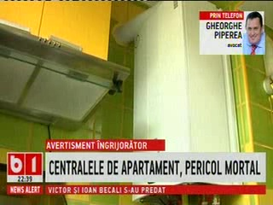 | Avocatul Gheorghe Piperea, cel care se ocupă de insolvenţa RADET, susţine pe baza unui raport întocmit de mai mulţi experţi români că centralele de apartament pe gaz sunt letale din cauza emisiilor de oxizi de azot.  Alţi experţi în domeniul energiei sunt de părere că afirmaţia domnului Piperea nu are temei.  VIDEO B1TV

Calificativ:  NEUTRU | Dosar de politician | B1TV–20:00
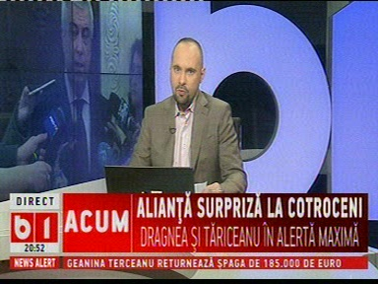 | În cadrul emisiunii „Dosar de politician” de pe postul B1TV, s-au discutat următoarele subiecte:  - Moderatorul emisiunii vorbeşte despre guvernarea PSD, spunând că anul trecut PSD a tăiat 10% de la investiţii, nu au dat drumul la nici măcar 1 km de autostradă, au pompat bani în pensii şi salarii, însă a crescut inflaţia, fapt care a dus la creşterea preţurilor. Acesta mai spune că toate cheltuielile legate de energie, încălzire, gaze au crescut, iar referitor la gaze acesta spune că au fost vândute ungurilor prin grija companiei Transgaz.

Calificativ:  NEUTRU | Talk News | RealitateaTV–19:00
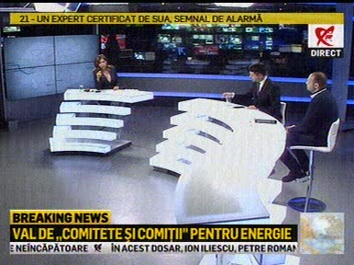 | În cadrul emisiunii „Talk News” de pe postul RealitateaTV, avându-i ca invitaţi pe Vlad Epurescu, jurnalist Adevărul.ro, Victor Grigorescu, fost ministru al Energiei, s-au discutat următoarele subiecte:  - Moderatoarea emisiunii vorbeşte despre faptul că Liviu Dragnea i-a reproşat ambasadorului SUA, Hans Klemm, nivelul slab al investiţiilor americane în România. Liviu Dragnea şi-ar dori să fie dezvoltate relaţii în domenii cheie precum IT sau Energie.  - Aceasta mai vorbeşte despre faptul că există o Comisie de Anchetă pentru ANRE, iar raportul va fi dezbătut săptămâna aceasta şi va servi probabil drept pretext pentru schimbarea legislaţiei în domeniu. Aceasta mai spune că acest lucru are loc într-un context geopolitic complicat, când România se pregăteşte să facă investiţii uriaşe pentru a deveni un jucător pe piaţa europeană de gaze. În plus, pe măsură ce ţara noastră se apropie de realizarea conductei BRUA, un proiect care ne-ar putea asigura independenţa energetică totală, se înmulţesc şi atacurile încrucişate la adresa entităţilor implicate.  - Vlad Grigorescu spune, referitor la gazele din Marea Neagră, că momentan nu vinde nimeni nimic deoarece încă nu există o decizie finală de investiţie, decizia se va lua anul acesta. Acesta spune că au fost făcute până în acest moment investiţii pe partea de explorare.  - Vlad Epurescu spune că în Marea Neagră au concesiuni nu doar Exxon şi OMV ci şi Romgaz şi Lukoil. Legat de ANRM, acesta spune că de circa 4 ani încearcă să organizeze o licitaţie pentru mai multe concesiuni, adică din 2014 când trebuia să fie adoptată o altă lege a redevenţelor. Acesta este de părere că o nouă lege a redevenţelor nu ar afecta contractele care sunt în derulare, adică perimetrele concesionate deja.  - Vlad Grigorescu spune că noi construim BRUA, care de fapt interconectează câteva sisteme de transport şi asigură un tranzit al gazelor din Sud, alt gaz decât cel rusesc, către Vestul Europei, iar acesta este un lucru extrem de important.  - Vlad Epurescu subliniază că BRUA are un flux bidirecţional.  - Vlad Grigorescu spune că este o diferenţă de presiune foarte mare între conductele din România şi cele din afară şi ar fi nevoie de compresoare.  - Moderatoarea emisiunii spune că România ar putea fi azi independentă energetic total dacă ar fi fost făcute investiţii în calitatea depozitelor unde se înmagazinează gaze.  - Referitor la diferenţa de presiune, Vlad Grigorescu, spune că avem totuşi un sistem care este adaptat structurii noastre geologice şi modului cum noi ne aprovizionăm cu gaze naturale.  - Vlad Grigorescu spune că Transgaz a depus oferte de participare la privatizarea companiei omoloage din Grecia, Desfa, şi a companiei omoloage din Republica Moldova.  - Vlad Epurescu spune că în 2016 Comisia Europeană, împreună cu Consiliul Concurenţei din România, au demarat o investigaţie asupra Romgaz, Transgaz şi OMV Petrom, deoarece erau suspecte că ar fi pus bariere tehnice către export. Totodată UE ne-a atras atenţia că legislaţia noastră nu ar trebui să impună bariere legislative în calea exporturilor. În acel an Guvernul a elaborat un act normativ prin care a adus o serie de modificări legislaţiei pentru a fi în acord cu cea a UE, iar aceasta a avut efecte.  - Răzvan Nicolescu, fost ministru al Energiei, prin intervenţie telefonică spune că BRUA este un Nabucco 2, doar că avem Grecia în locul Turciei şi nu mai are 32 de miliarde de metri cubi ci 4,4 miliarde de metri cubi, însă adversarii şi susţinătorii sunt aceeaşi.  - În legătură cu acordul României cu Ungaria referitor la gazele din Marea Neagră, Răzvan Nicolescu spune că gazul nu l-a luat nimeni. Acesta mai spune, în legătură cu prerezervarea capacităţii de transport gaze, că este o procedură la care au lucrat operatorii de transport din cele 2 ţări şi autorităţile naţionale de reglementare.  - Răzvan Nicolescu mai spune că ce este important legat de BRUA este că această conductă este pe teritoriul României în cea mai mare parte şi este foarte bine să se facă fără să plătim noi (consumatorii români) pentru ea.  - Victor Grigorescu spune că dacă vom avea un surplus de gaze vom putea construi o bază industrială serioasă, şi spune că vom avea acel surplus.

Nu au fost ştiri de interes pe canalele radio.

2.Ştiri şi emisiuni din domeniul energiei

Calificativ:  NEGATIV | Pedepsit după ce a cerut electricitate | Digi24-18:42  2min 11s  Digi24-19:11  1min 51s  Digi24-22:21  1min 55s
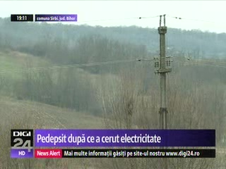 | În România încă mai sunt circa 100.000 de români sunt condamnaţi la întuneric, aceştia fiind uitaţi de autorităţi şi de companiile care distribuie curent electric.  În plus, cei care cu curajul să se revolte riscă să rămână în beznă chiar dacă au stâlpii de electricitate nu departe de curte.  Aşa a păţit un bărbat de lângă Oradea, care a fost pedepsit pentru o scrisoare în care s-a plâns autorităţilor de la Bucureşti că nu are curent electric. Acesta trăieşte de 59 de ani în casa părintească, însă nu a avut niciodată electricitate, deşi vecinii au de peste 40 de ani şi stâlpii de electricitate sunt la circa 200 de metri. Acesta spune că scrisoarea i-a adus necazuri şi că directorul de la Electrica s-a supărat.  Primarul comunei spune că bărbatul va avea în scurt timp curent electric.  Compania de distribuţie spune că responsabilitatea în cazul bărbatului este a primarului, iar potrivit răspunsului Electrica Transilvania Nord extinderea reţelei de electricitate se poate face la cererea autorităţilor locale, însă în acest moment nu exită nicio astfel de cerere înregistrată.  VIDEO Digi24  VIDEO Digi24  VIDEO Digi24

Calificativ:  NEUTRU | Bună, România! | B1TV–19:00
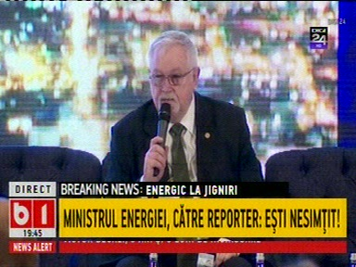 | În cadrul emisiunii „Bună, România” de pe postul B1TV, s-au discutat următoarele subiecte:  - În cadrul emisiunii este difuzat un material în care ministrul Energiei, Anton Anton, i-a spus unui jurnalist, la o conferinţă pe teme energetice, că este nesimţit după ce acesta i-a cerut să spună ce este curentul electric.

Nu au fost ştiri de interes pe canalele radio.

